- Kuidas hankisid Paul, Kribu ja Krabu raha rongipiletiteks, et sõita Helsingist Turusse?
Vastus: korraldasid raudteejamas breiktantsu kursused (tasuta), aga inimesed panid neile ikka mütsi raha (3a)

- Ilmar Tomusk on võitnud oma raamatutega Eesti Lastekirjanduse Keskuse poolt korraldatava küsitluse 2014, 2016 ja 2018. Parima lastekirjaniku valivad lapsed ise. 2014 ja 2016 võitis Tomusk selle tiitli raamatutega Kriminalistide sarjast.
Kuidas nimetatakse seda konkurssi? (1 p.)
Milliste raamatute eest (neid oli 2) sai Ilmar Tomusk auhinna möödunud 2018.a.? (1+1 p.)

Vastus: Nukitsa konkurss; „Algaja ajaränduri seiklused“ ja „Seiklused paralleelmaailmas“
- Millise Endla lavastuse peategelasi näete pildil? (2 p.)
Esietendus toimus 12. detsembril 2018.a.

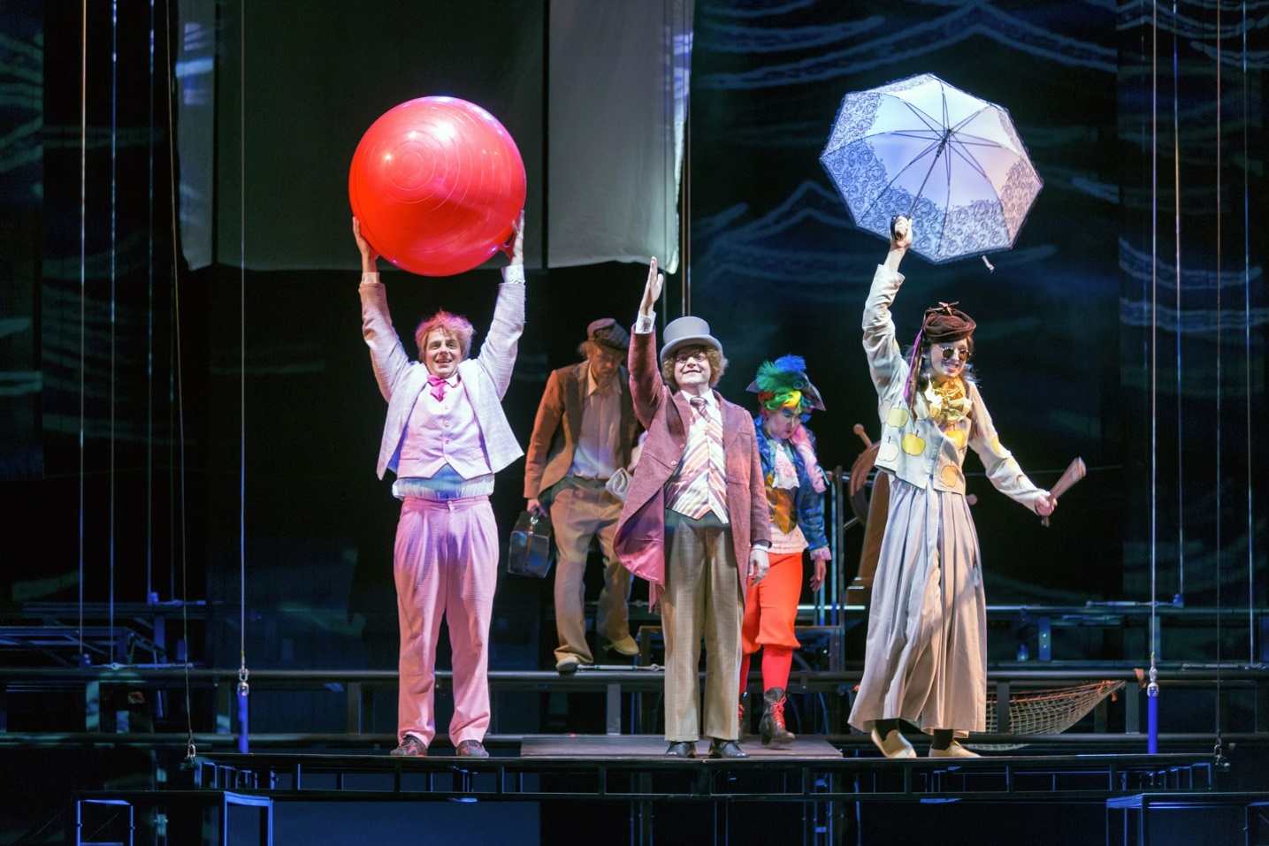
Vastus: „Doktor Dolittle“

- Milliseid aineid õpetavad Digipöörases koolis järgmised õpetajad? (iga õige 0,5 p.; kokku 3 p.)

REELIKA MÄGI LUULE VAHTRIK
MARGUS METSAVAHT MATI VAARIKAS
TOOMAS KALLAS HEINO PULK
Vastus: Mägi - inglise keel, Metsavaht – direktor, Kallas – arvuti, Vahtrik – matemaatika,
Vaarikas – ajalugu, Pulk – füüsika, loodusõpetus
- Millises maakonnas asub Parakatku, kus Volli, Johannes, ema ja isa suvepuhkust veetsid? (1 p.)
Millises lähedal asuvas järves käisid isa ja pojad suplemas? (1 p.)
Vastus: Lääne-Virumaa, Viitna järv (Pöörane puhkus Parakatkus)

- Pildil on Eesti tuntuim klounipaar. Haide Männamäel ja Toomas Trossil on Tallinnas oma mängumaja, kus toimub palju lõbusaid lasteüritusi, tsirkusetendusi ja kus tihti mängivad lastele Eesti lasteteatrid. Kuidas on nende klounide nimed? (2 p.)

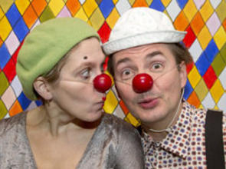
Vastus: vasakul Piip ja paremal Tuut
- Mis värvi olid Kribu ja Krabu jalgrattad, mis nad 5. klassi lõpetades said kingiks emalt ja isalt?

Vastus: Krabu – sinine, Kribu – kollane (6a)

- Järgnev katkend pärineb Volli-raamatute viimasest peatükist „Volli kasvab suureks“.
Täida lüngad õigete sõnadega! (õige sõna = 0,5 p.)

SIIS KÄIS VOLLI NELJANDAS, VIIENDAS JA KUUENDAS KLASSIS. KUUENDAS TEGI
VOLLI OMA KLASSIGA PLAYBOXIL JÄLLE …………………………………………………,
SELJAS OLI TAL MUST ÜLIKOND JA PEAS MUST ……………………………….

KUUES B VÕITIS SELLE EEST KASTI …………………………………………… JA TERVE

KLASS SAI MITU TUNDI TASUTA …………………………………. MÄNGIDA.

Vastus. Michael Jacksonit, kaabu, jäätist, keeglit
- Millisest Ilmar Tomuski raamatust pärineb see illustratsioon? (1 p.)
Kes on joonistanud selle raamatu pildid? (1 p.)

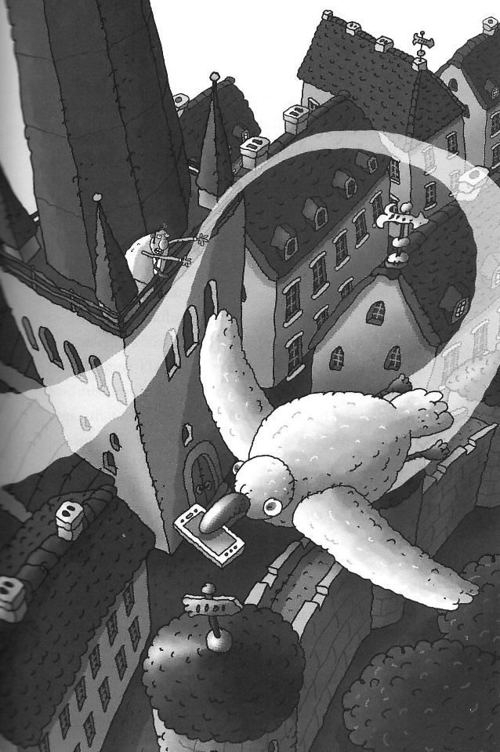

Vastus: „Digipöörane kool“, Hillar Mets

- Millise seadme abil jälitavad autovargaid Paul, Krabu ja Kribu? (1 p.)
Millises linnas võtab politsei autovargad kinni? (1 p.)

Vastus: droon, Riia

- Volli-raamatutes on ka peatükid: „Vollil on näpud põhjas“, „Vollist saab konferansjee“
Seletage, mida tähendavad järgnev väljend ja sõna! (kumbki 1 p.)

NÄPUD PÕHJAS =
KONFERANSJEE =
Vastus: raha on otsas; teadustaja

- 4a kriminalistidele Kribule ja Krabule anti ohtliku kurjategija tabamisele kaasaaitamise eest justiitsministri poolt autasuks 2 asja.
Millega autasustati 4a kriminaliste? (1+1 p.)
Vastus: kodanikujulguse aumärk ja kell (graveeringuga kodanikujulgus)

Lisa 1: Mis aastal ja kuupäeval on sündinud Ilmar Tomusk ? 28. juuni 1964

Lisa 2: Mitu istekohta on Endla teatri suures saalis? (571)

